**5 Bahaya Mengerikan Headset Bagi Telinga dan Otak**

**Sabtu, 11 April 2015 19:25**



Facebook.com

Ilustrasi kerusakan otak.

TRIBUN-TIMUR.COM - Pendengaran merupakan karunia Indera yang diberikan Tuhan kepada kita supaya kita dapat mendengarkan berbagai suara yang ada di muka Bumi ini.

Hal ini sudah sepatutnya kita syukuri karena jika salah satu indera tidak berfungsi dengan baik, maka tubuh juga akan mengalami penurunan kinerja. Salah satu indera yang berfungsi vital bagi tubuh manusia adalah telinga.

Banyak anak muda yang memiliki kebiasaan mendengarkan musik favorit mereka dari perangkat *handphone*, PSP, MP3 atau MP4*player* dengan perantara *headset handphone* terbaru.

Memang jika kita mengenakan *headset* ini cenderung lebih praktis dan juga lebih baik dari segi suara yang dihasilkan.

Tanpa adanya *headset* ini, suara yang dihasilkan akan sedikit pecah dikarenakan tidak terkoneksi langsung antara telinga dengan*speaker* tersebut.

Penggunaan *headset* untuk mendengarkan musik secara berlebih dapat menimbulkan kerusakan pada telinga. Lebih parahnya lagi, jika hal ini terus dibiarkan, maka potensi kerusakan otak juga dapat bertambah.

Lantas apa sajakah potensi penyakit yang dapat ditimbulkan dari penggunaan headset atau *earphone* ini? Simak ulasannya berikut ini.



**1. Kerusakan Telinga Permanen**

Kerusakan pada telinga dapat terjadi dikarenakan penggunaan*headset* secara terus menerus. Hal ini dikarenakan suara keras dari musik yang berasal dari earphone yang dimiliki.

Selain itu, frekuensi pemakaian yang terlalu lama juga dapat menimbulkan kerusakan telinga permanen seperti pecahnya gendang telinga yang dapat menurunkan pendengaran kita bahkan dapat menyebabkan tuli.



**2. Kehilangan Pendengaran di Usia Muda**

Banyak anak muda yang menikmati musik mereka dengan menggeber*headset* atau*earphone* mereka hingga volume maksimal.

Jika hal ini dilakukan semenjak masih muda, maka potensi kehilangan pendengaran dini akan semakin cepat terjadi.

Ada baiknya untuk memberikan jeda beberapa waktu supaya telinga kita bisa terbiasa kembali dengan keadaan default.

Jika tidak, ketegangan telinga akibat musik keras akan terus berlangsung sehingga dapat menimbulkan kerusakan telinga permanen.



**3. Ambang Pendengaran Penggunaan**

headset atau earphone yang berlebih juga dapat mempengaruhi ambang pendengaran kita.

Jika di saat biasa kita dapat mendengar suatu hal dari jarak yang cukup jauh, namun dengan berubahnya amabng pendengaran, maka kita hanya bisa mendengar suara dengan jelas ketika jaraknya sudah cukup dekat.

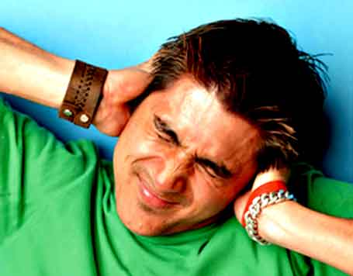

Batas normal tingkat volume suara headset antara 0 hingga 20 desibel. Jika melebihi batas tersebut menyebabkan terganggunya sel-sel rambut pada organ telinga yang berfungsi menangkap frekuensi suara. Jika terus-menerus terjadi, akan berakibat pada menurunnya kemampuan mendengar atau bahkan dalam jangka panjang bisa menyebabkan tuli.   
Bagi anda yang sering menggunakan headset ketika mendengarkan lagu sebelum tidur sangat tidak di anjurkan karena berakibat pada kerusakan pendengaran anda. Pakailah headset secara wajar jangan berlebihan termasuk untuk tingkat volume yang didengar jangan terlalu keras.  
  
Sumber : <http://munsypedia.blogspot.com/2013/01/beberapa-bahaya-mengerikan-memakai-headset.html#ixzz3cADCcixq>

**4. Kerusakan Otak**

Earphone atau headset yang digunakan juga ternyata memancarkan gelombang elektromagnetik tersendiri.

Hal ini diyakini dapat memicu kerusakan otak dikarenakan oleh radiasi dari *headset* atau*earphone* itu sendiri. Hal ini dibuktikan dengan percobaan pada tikus dan tumbuhan.

Otak tikus terpengaruh oleh gelombang radiasi ini yang mengakibatkan kerusakan pada otak tikus.

Sedangkan pada tumbuhan, perlahan layu dikarenakan paparan musik keras yang menerpa selama beberapa hari. Lain dengan yang diberikan perlakuan dengan memainkan musik lembut.

Tanaman akan semakin cepat tumbuh dikarenakan adanya stimulasi positif dari musik yang lembut.

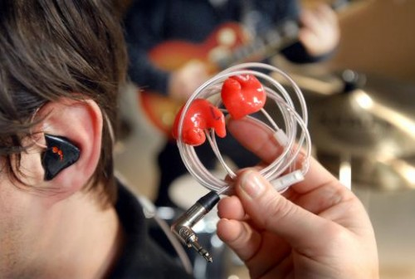

**5. Infeksi Telinga**

Penggunaan Earphone in Ear Monitor (IEM) memiliki resiko tinggi utnuk membuat telinga terinfeksi.

Hal ini dikarenakan oleh mekanisme penggunaan *earphone* yang masuk ke dalam rongga telinga.

Jika *earphone* yang digunakan tidak bersih, maka potensi terjadi radang pada rongga telinga semakin besar.

Memang penggunaan IEM ini sangat nyaman dan juga membuat suara yang dihasilkan oleh earphone terdengar sangat jelas.

Bahkan beberapa model membuat IEM yang benar-benar kedap suara.

Ada baiknya anda tidak meminjamkan IEM anda ke orang lain. Ditakutkan bakteri yang ada di telinga ikut berpindah ke earphone anda.

Jika sudah terkena infeksi, maka telinga akan terasa gatal, dan dapat mengurangi pendengaran anda.

Kelima bahaya di atas semoga dapat mengingatkan para pembaca untuk lebih berhati-hati dalam penggunaan headset atau earphone.

Dengan demikian kita masih dapat menikmati karunia Tuhan yang tidak ada gantinya ini. Semoga bermanfaat.**(pricearea)**